Взаимодействие дошкольной образовательной организации с родителями воспитанников в контексте ФГОС дошкольного образования, через акции.
Авторы: Коровина Елена Владимировна воспитатель
Казанджян Евгения Владимировна воспитатель
МКДОУ д/с №20 комбинированного вида «Сказка»
Новосибирск

На сегодняшний день к дошкольному образованию предъявляются новые требования. В том числе к характеру и качеству отношений ДОУ и семьи. В Законе “Об образовании” сказано, что “родители являются первыми педагогами своих детей”, и “в помощь семье действует сеть дошкольных образовательных учреждений”. Плодотворная работа по воспитанию ребенка возможна только в атмосфере сотрудничества, взаимодействия и доверия.
Существует множество форм взаимодействия ДОУ и семьи. Это родительские собрания, групповые и индивидуальные консультации, родительские клубы, тренинги, КВНы, круглые столы, практикумы, совместные досуги и праздники и т.д.
Поиск новых форм работы с родителями остается всегда актуальным. Чем интереснее организовано взаимодействие с родителями, тем выше их активность в жизни ДОУ, выше доверие к педагогам, специалистам и учреждению в целом. А значит, снижается количество конфликтов между ДОУ и родителями, а результаты воспитания детей - улучшаются. Одна их таких форм взаимодействия с родителями – акция.
Как показывает практика, не каждый родитель может выделить 1-2 часа своего вечернего времени, чтобы посетить родительское собрание (в какой бы форме оно не проводилось: тренинги, круглые столы, гостиные и т.п.). Акции отнимают у родителей мало времени, они просты, увлекательны и дают возможность сразу увидеть результат своего участия.
В словаре С.И. Ожегова — это понятие трактуется как действие, предпринимаемое для достижения какой-нибудь цели.
Основная цель акций – укрепление детско-родительских отношений.
Акции позволяют сплотить семьи, сблизить родителей с детьми, укрепить добрые отношения с ними, сформировать ценностное отношение к близким, а детям – получить позитивную обратную связь от родителей, ощутить их любовь и свою нужность. Это начало патриотического воспитания, любовь к Родине рождается из чувства любви к своей семье.
По времени проведения акции могут длиться от одного дня до двух недель, месяца. Результаты акций мы анализируем и отмечаем в виде собранных анкет и отзывов на проведенную акцию.
Более подробно мне бы хотелось остановиться на акции «Покормите птиц зимой». Ее целью явилось экологическое просвещение населения, оказание помощи птицам в зимний период. В помощь нашим родителям были оформлены папки-передвижки, где была раскрыта основная тематика и необходимость проведения данной акции, в уголке для родителей были размещены стихи и рассказы о значимости и необходимости помощи зимующим птицам. Чтобы повысить интерес к данной акции, родителям было предложено сделать кормушку для птиц своими руками вместе с детьми. После того, как кормушки были изготовлены, в назначенный день, в фойе детского сада состоялась выставка кормушек. Дети рассказывали, из каких материалов они вместе с родителями изготовили кормушку и для каких птиц она предназначена. Затем кормушки были развешены на территории детского сада.
Дети заботливо относятся к птицам, а птицы рады, и со всех сторон слетаются, чтобы попробовать разный, вкусный корм, который для них принесли дети, и мы, взрослые. Подкормка зимующих птиц приносит пользу не только пернатым, но и детям. Через беседы, познавательные занятия и наблюдения дети узнают о различных видах птиц своей местности, о характерных особенностях внешнего вида, поведения, учатся заботиться о птицах, испытывают радость от осознания того, что, делясь крохами, подкармливая птиц, можно спасти их от гибели. Родители, взаимодействуя не только со своими детьми, но и сотрудничая с педагогическим коллективом, повышают свой уровень педагогических знаний. Они получили возможность пообщаться друг с другом, увидеть своего ребенка в общении со сверстниками, показать детям личный пример положительного отношения к природе. Акция закончилась словами благодарности в адрес родителей, принявших участие в спасении птиц зимой. В уголке для родителей было вывешено благодарственное письмо с фамилиями участников акции.
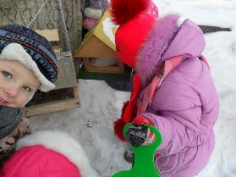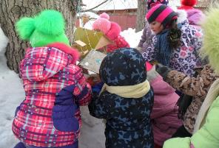
Недавно у нас прошла акция «Посылка солдату». Хотя эта акция была общегородская, но некоторые родители восприняли ее очень настороженно. Многие спорили надо или нет проводить сбор средств для вполне здоровых и обеспеченных государством мужчин. Пришлось не только с детьми проводить беседы, но и с родителями тоже. А также многие не служили в армии и не представляют, что это такое. А ведь нами задача была поставлена верно: подарить можно не только продукты и вещи личной гигиены, но и подарки к 23 февраля сделанные своими руками, открытки, листовки, газеты. И просто поздравить ребят с наступающим праздником.
Наполнение посылки во многом зависит от того, где служит солдат. Расположение военной части также играет роль.
Если речь идет о еде, то можно послать в посылке следующие продукты:
— шоколадные конфеты, леденцы – это то, чего так не хватает в армии. Многие солдаты готовы отдать последнее, чтобы поесть сладкого. Советуют отправлять конфеты россыпью в мешке;
— сгущенное молоко и какао. Лучше всего отправлять эти сладости в мягких упаковках;
— орехи, сухофрукты и цукаты. Это очень полезная посылка. Орехи содержать много полезных веществ, которых в армии может не хватать. С орехами лучше всего отправлять шоколадки. От них будет больше пользы;
В первые месяцы службы в армии многие солдаты только и думают о еде, так как их пищевая система еще не перестроилась на «армейский» образ жизни. Особенно чувствительно к этому относятся молодые растущие организмы.
И хотя в современной армии солдаты полностью обеспечены всем необходимым, все же ему будет очень приятно получить посылку в армии.

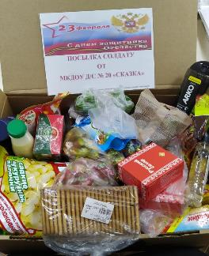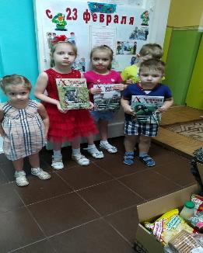

Нами любимая акция «Я помню, я горжусь…» вызывает немалый отклик среди родителей и детей. Всем хочется рассказать о своем прадеде или прапрадеде. Родители выискивают в архивах своих знаменитых родственников и стараются донести информацию до детей. Очень жаль, что мало стало ветеранов, с которыми можно встретиться и которые могут рассказать свою историю войны. И с каждым годом тяжелее и тяжелее донести до детей ту боль и радость от долгожданной победы. Как рассказать про Марата Казей и Зину Портнову? Приходится искать в интернете информацию и объяснять все подробно детям. А в свое время, я помню, мы смотрели фильмы про этих героев и знали их, практически, наизусть.
Конечно, это далеко не все акции проводимые в нашем ДОУ, но это очень яркий, положительный опыт сотрудничества с семьями.
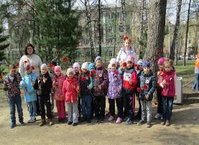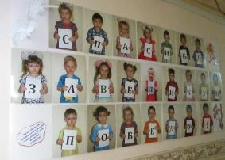

Таким образом, взаимодействие семьи и детского сада - это длительный процесс, долгий и кропотливый труд, требующий от педагогов и родителей терпения, творчества и взаимопонимания. В новых формах взаимодействия с родителями реализуется принцип партнерства, диалога. Разнообразие интерактивных форм взаимодействия с родителями, позволяет воспитателям значительно улучшить отношения с семьями, повысить педагогическую культуру родителей, расширить представления детей по различным образовательным областям. Интерактивные формы взаимодействия родителей и ДОУ означает способность взаимодействия в режиме беседы, диалога. Основные цели интерактивного взаимодействия - обмен опытом, выработка общего мнения, формирование умений, навыков, создание условия для диалога, групповое сплочение, изменение психологической атмосферы.

